Тема: весна
Цель: изготовление аппликации «Красавица Весна».
Вид детской деятельности: коммуникативная, продуктивная, познавательно-исследовательская.
Методы и приёмы:
Словесные: беседа, опрос, индивидуальные ответы детей.
Игровые: физкультминутка.
Наглядные: демонстрация.
Практические: индивидуальная работа детей при изготовлении аппликации.
Задачи:
Обучающие:
учить конструировать из бумаги объемные аппликации;
учить дополнять образ деталями, делающими поделку более выразительной.
Развивающие:
развивать навыки владения различными инструментами и материалами;
развивать глазомер и мелкую моторику рук;
развивать композиционные умения;
развивать фантазию и творческие способности детей.
Воспитывающие:
воспитывать интерес к окружающему миру и изменениям, происходящим в нем;
воспитывать любознательность, аккуратность;
воспитывать интерес к творчеству;
воспитывать трудолюбие при выполнении работы.
Основные термины, понятия:
объемная аппликация, круг, полоска, левый и правый край.
Оснащение:
цветная бумага, картон, ножницы, клей карандаш, цветные карандаши, фломастеры, простой карандаш, фигурный дырокол, раздаточный материал, шаблоны, образец готового изделия, иллюстрации, загадки, стихотворение.
Педагог показывает образец.
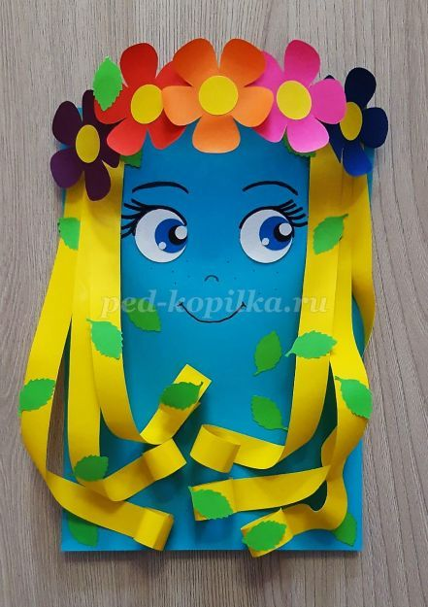
3. Подготовка к практической работе
- внимательно рассмотрели нашу поделку. А сейчас составим план работы.
1. На детали цветов наклеить кружочки.
2. Склеить между собой все кружочки для деталей глаз.
3. Приклеить на картон основу по краям полоски желтого цвета.
4. Приклеить полоску зеленого цвета по верхнему краю основы.
5. Наклеить на зеленую полоску цветы.
6. Придать объем желтым полоскам.
7. Приклеить детали глаз.
8. Нарисовать улыбку.
9. Приклеить зеленые листики.
- этот план поможет нам в практической работе.
Перед работой давайте проведем физкультминутку. Встаньте из-за парт.
Встанем смирно, без движенья, (дети выпрямляют спину)
Начинаем упражнение,
Руки поднимем, потом разведём (руки поднимают вверх, в стороны, за голову)
И очень глубоко, всей грудью вздохнём. (глубоко вздохнуть и выдохнуть)
Дышим раз и дышим два,за работу нам пора.
4. Организация рабочего места
Проверка оборудования:
- давайте проверим, все ли принадлежности для занятия у вас есть.
Материалы: клей – карандаш (раздаточный материал готовит педагог).
Инструменты: фломастеры, цветные и простые карандаши, ластик.
Выяснение правил техники безопасности:
- давайте вспомним правило работы с ножницами:
С ножницами не шути.
Зря в руках их не крути
И держа за острый край,
Другу их передавай.
Лишь окончена работа –
Ножницам нужна забота
Не забудь ты их закрыть
И на место положить.
- молодцы, вот теперь мы можем приступить к работе.
5. Практическая работа
Шаблоны для изготовления аппликации.
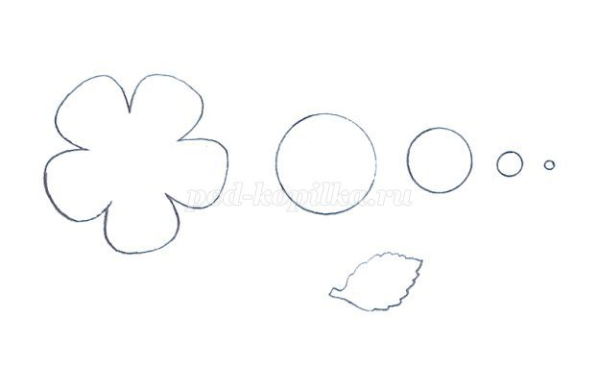
Используя необходимые шаблоны, вырезать детали цветов из цветной бумаги. Кружочки и листики изготовить, используя фигурные дыроколы, или вырезать при помощи ножниц.
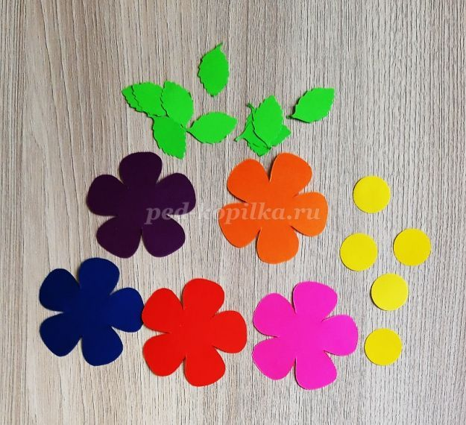

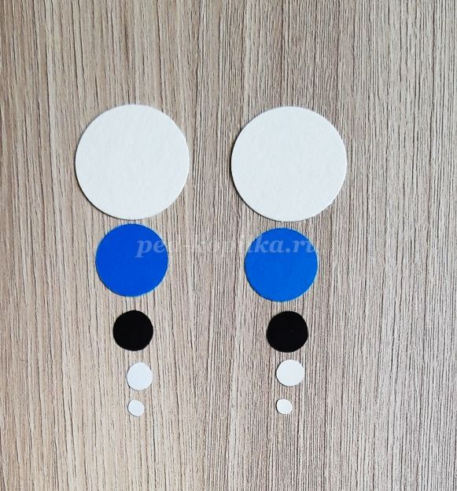
Нарезать 6 полосок из бумаги желтого цвета, и 1 полоску зеленого цвета 1.5 х 30 сантиметров.
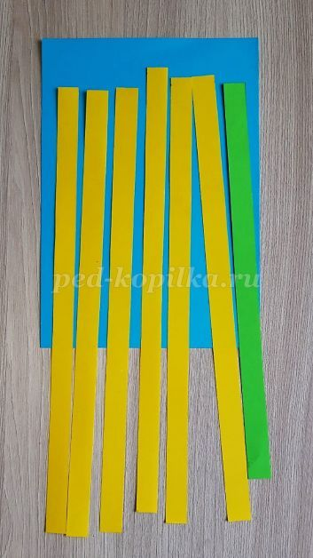
Вместе с педагогом дети приступают к работе, используя заранее приготовленный раздаточный материал.
На детали цветов наклеить кружочки.
Склеить детали глаз из трех кружочков (белый, голубой, черный цвета) по образцу.
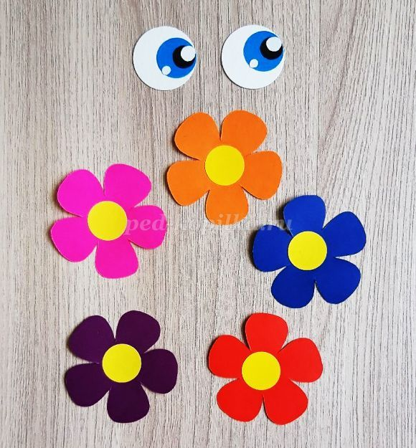
По левому и правому краю основы (картон) наклеить по три полоски желтого цвета.
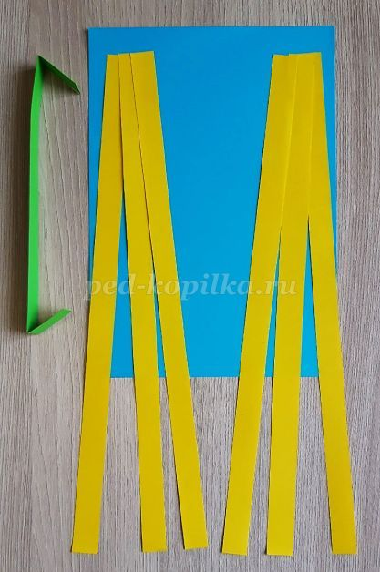
Взять полоску зеленого цвета, и загнуть края по 2 сантиметра.
Приклеить зеленую полоску по верхнему краю.
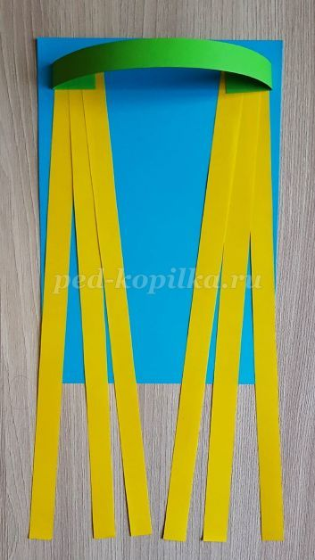
Наклеить цветы на зеленую полоску.
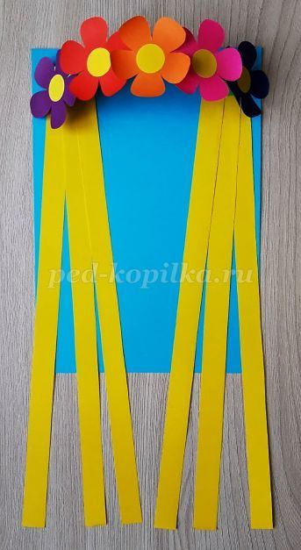
Придать объем желтым полоскам: накрутить полоски на карандаш, уложить красиво на основе, в нужных местах закрепить клеем.
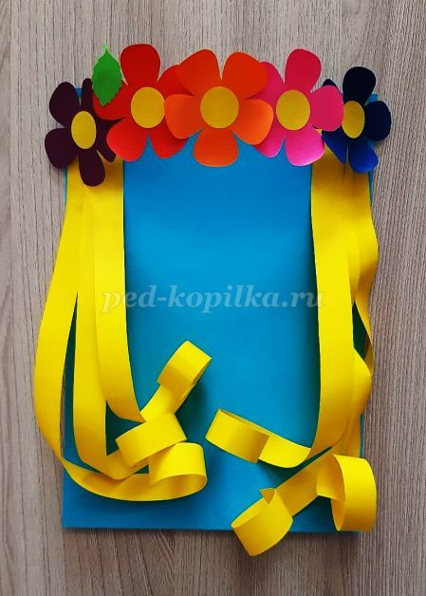
Наклеить детали глаз.
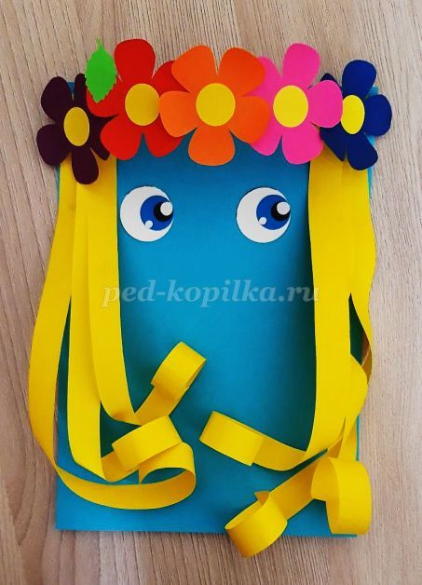
Нарисовать улыбку и реснички.
Украсить аппликацию зелеными листиками.

